## Cлайд 2 – Электрохромные материалы

Электрохромные материалы (ЭХМ) – такие материалы, которые могут обратимо изменять свои оптические свойства в результате электрохимически индуцированной реакции окисления-восстановления. Особенно значимым является изменение пропускания, поскольку именно это позволяет создавать «умные» стёкла для окон, зеркал, защитных спортивных шлемов, дисплеев и др. На слайде представлен пример работы электрохромного окна: при активации стекло затемняется, защищая от солнечного света. Большинство ЭХМ работают и исследуются в видимой области спектра, однако ведутся работы по созданию ЭХМ, работающих в ИК-спектре, с упором на отражение, для защиты от нагрева излучением.

Наиболее интересной представляется группа ЭХМ на базе оксидов металлов, самые яркие представители – оксид никеля и оксид вольфрама. Существуют и органические ЭХМ, однако они имеют малый срок службы, а устройства на их основе зачастую не имеют перспективы к удешевлению. Данная работа будет посвящена ЭХМ на основе оксида никеля.

Типичное электрохромное устройство представляет из себя электрохимическую ячейку (представлена на слайде), основные элементы которой это: рабочий электрод (в данном случае – анод), электролит и противоэлектрод. Рабочий электрод представляет собой ЭХМ, нанесённый на стеклянную (иногда полимерную) подложку. На слайде также видно основополагающую структуру материалов: проводящий подслой (в данном случае – ITO) и рабочий слой электрохромного материала (в данном случае – оксид никеля).

При подаче на ячейку напряжения, мы наблюдаем реакцию, представленную слайде, в результате которой никель переходит из состояния со степенью окисления 2 в состояние со степенью окисления 3, и именно этот процесс вызывает окраску материала. Обратная реакция соответствует переходу материала в прозрачное состояние.

(про переходы зона-зона и кислородные вакансии умалчиваем)

## Слайд 3 – Иерархическая структура

В практике создания ЭХМ на сегодняшний день используют подход с микроструктурированием рабочего электрохромного слоя NiO, не подвергая структуризации проводящюю платформу. Плотные покрытия из NiO уже не применяются ввиду неэффективности.

В работе предложено использовать так называемую иерархическую структуру ЭХМ (представлена на слайде). Во основе лежит платформа из вискерного ITO слоя, покрытого тонкой конформной оболочкой оксида никеля методами электронно-лучевого осаждения и АСО, соответственно. Плюсы такого подхода:

1. увеличенная поверхность контакта: применение иерарахических структур с развитой поверхностью способствует получению большой площади контакта между электродом и электролитом, что улучшает эффективность электрохимических процессов; иерархические структуры позволяют добиться лучшего контакта между активным слоем и проводящей основой, что повышает стабильность и удельную скорость передачи носителей заряда.
2. повышенная проницаемость: нано- и макропористость структур способствуют лучшему проникновению ионов, что теоретически ускоряет процессы окрашивания и обесцвечивания;
3. релаксация напряжений: наличие внутренних пустот и пор позволяет материалам релаксировать при изменениях объема в результате фазовых переходов, что предотвращает разрушение, деформацию и структурную перестройку;

## Слайд 4 – Актуальность

ЭХМ исследуются уже порядка 50 лет, к настоящему моменту проделано большое количество фундаментальных и прикладных исследований, а также устройств на их основе. Некоторые устройства уже успешно применяются («умные» окна, зеркала заднего вида с затенением), но многие перспективные разработки не были внедрены в свое время. В последние годы, в связи с развитием нанотехнологий, появлением новых материалов и новых потребностей науки и техники, интерес к электрохромным материалам значительно вырос как для науки, так и промышленности.

## Слайд 5 – Цели и задачи работы

Целью данной работы является разработка ЭХМ новой иерархической структуры на базе пористых слоёв оксида индия-олова и тонкой конформной оболочки из электрохромного оксида никеля, изготовление образцов, их исследование и оценка полученного результата.

Задачи работы:

1. изготовление образцов ЭХМ;
2. исследование микроструктуры и химического состава;
3. оценка ключевых характеристик ЭХМ: модуляция пропускания, время отклика, эффективность окраски;
4. исследование циклической стабильности образцов: деградация характеристик.

## Слайд 6 – Подзадачи при исследовании образцов

В рамках работы была изготовлена серия образцов с различием по толщине пористого ITO, и несколько образцов «сравнения»: с ITO без структурирования, с различием по толщине оксида никеля, с добавлением токопроводящего подслоя. В связи с этим, при исследовании образцов, стояли следующие подзадачи:

* Исследовать свойства электрохромного материала с применением пористой платформы
* Исследовать зависимость характеристик материала от толщины пористого ITO
* Оценить влияние толщины оксида никеля на характеристики материала
* Оценить влияние на характеристики токопроводящего подслоя (токосъёма)

## Слайд 7 – Методика осаждения

Пористые плёнки ITO наносились методом электронно-лучевого испарения из гранул высокой чистоты 99,99 % (90 мас. % In2O3 + 10 мас. % SnO2) на подложках 25х25х1,2 мм из боросиликатного стекла. Расстояние между источником и подложкой составляло 250 мм. Вакуумная камера откачивалась до давления около 3×10-5 Па. Подложки предварительно нагревались до температуры 550 °С, последующее осаждение происходило при этой же температуре. Скорость осаждения определялась при помощи датчика на базе кварцевого резонатора и составляла 10 нм/мин по массе для плотного ITO.

Описанный режим был отработан нашими коллегами для достижения хорошей воспроизводимости получаемых покрытий.

## Слайд 8 – Методика осаждения

Осаждение проводилось на установке "Picosun R-150" (Финляндия) в системе реагентов бис(циклопентадиенил)никель (II) – озон. Азот (марки ВЧ) использовался в качестве газа-носителя и продувочного газа. Один цикл можно представить как: подача NiCp2/продувка/подача O3/продувка с длительностью этапов 6.0/10.0/6.0/10.0 с. Температуру осаждения поддерживалась на уровне 250 °С.

## Слайд 9 – Методы исследования

Для анализа морфологии образцов использовалась сканирующая электронная микроскопия (SEM), микроскоп «SUPRA 55VP» («Carl Zeiss», FRG). Оптические измерения проводились с помощью спектрофотометра SPECORD 40 ("Analytik Jena", FRG). Спектры пропускания получали при поляризации образца +1.0 В (colored state) и -0.5 В (bleached state). Электрохимические измерения проводились с использованием потенциостата CS310 (Corrtest, Китай), в трёхэлектродной ячейке. Рабочим электродом выступал образец с плёнкой NiO, противоэлектродом – Pt проволока, оба располагались в оптической кювете из силикатного стекла (АО «ЗОМЗ», РФ), наполненной 1М KOH. Хлорсеребряный электрод, использовавшийся в качестве электрода сравнения, находился в 1М растворе KCl и был соединён с кюветой солевым мостиком. Расположение образца в оптической кювете позволяло совмещать оптические и электрохимические измерения. Cyclic voltammetry (CV) проводили в диапазоне от -0.2 В до +0.7 В со скоростью развёртки 10 мВ/с. Хроноамперометрию и измерение времени отклика проводили при сменной поляризации -0.2 В и +0.8 В.

## Слайд 10 – Характеристики материалов

Рассмотрим ключевые характеристики ЭХМ: оптическая модуляция, время отклика, эффективность окраски. Оптической модуляцией называют разность пропускания в прозрачном и окрашенном состоянии на выбранной длине волны, в большинстве работ и в нашей используется 550 нм. Временем отклика называют время, затрачиваемое на окраску\обесцвечивание на 90% от МП. Эффективность окраски показывает контраст пропускания, приведённый на затраченное для этого количество электричества.

Циклическую стабильность оценивают по изменению этих параметров во времени, в ходе длительной тренировки образцов.

## Слайд 11 – Изображения поверхности

На слайде представлен внешний вид поверхности после осаждения ITO, видно характерный лес из нитевидных нанокристаллов. Толщину образцов определяли по СЕМ-изображениям на сколе образца.

## Слайд 12 – Изображения поверхности

Сперва была оценена значимость использования высокопористой проводящей платформы. Для этого сравнили 2 образца: один с использованием вискерного ITO, второй – гладкого ITO. Поверх нанесли оксид никеля 20 нм для обоих образцов. На слайде представлены СЕМ-изображения поверхности. Первая фотография отражает вид поверхности всех образцов с вискерным ITO в основе.

## Слайд 13 – Вольтамперограммы

На слайде представлены ЦВА образцов. Видно пики плотности тока, соответствующие анодной и катодной поляризации образца. При интегрировании пиков можно получить количество электричества, затраченное на реакцию. Видно, что образец с гладкой поверхностью расходует мизерное кол-во электричества на реакцию окисления и восстановления никеля. Поскольку оксид наносился методом АСО, при котором вся поверхность покрывается слоем одинаковой толищны, на этом образце в целом меньше оксида никеля, который может участвовать в реакции. У второго образца поверхность намного больше за счёт развитой микроструктуры, поэтому и расход электричества больше.

## Слайд 14 – Спектры пропускания

На спектрах пропускания видно, что модуляция пропускания у образца с гладким ITO менее 3%, что очень мало и неприменимо на практике. В то же время, у образца с вискерным ITO толщиной всего 250нм модуляция пропускания составляет уже 25%. Такой эффект мы наблюдаем потому, что поверхность ITO позволяет свету набрать большой оптический путь. А падение света под малым углом способствует большему поглощению в слое материала.

## Слайд 15 – Спектры пропускания

Рассмотрим теперь серию образцов с различием в толщине пористого ITO слоя. На графике представлены спектры в окрашенном состоянии для образцов разной толщины. В прозрачном состоянии все имеют примерно одинаковый вид. Ожидаемо, пропускание в окрашенном состоянии уменьшается с ростом толщины ITO. На врезке представлена зависимость модуляции пропускания образцов от толщины пористого слоя. Судя по расположению точек, зависимость имеет некоторый максимум в районе 700 нм.

## Слайд 16, 17 – Деградационные характеристики

Рассматривая изменение пропускания и модуляции пропускания в течение длительной тренировки образцов видно, что для образца с толщиной ITO 250 нм после 1000 цикла наблюдается тенденция к уменьшению МП за счёт роста пропускания в окрашенном состоянии. Образец с толщиной ITO 700 нм показывает стабильность характеристик с небольшими отклонениями вплоть до 1100 циклов. Интересно, что образец с толщиной ITO 1150 нм демонстрирует тенденцию к увеличению МП за счёт уменьшения пропускания в окрашенном состоянии до 1000 цикла.

## Слайд 18 – Спектры пропускания

Использование в материале оксида никеля разной толщины показывает следующие результаты: при 20 нм оксида пропускание в окрашенном состоянии меньше, а МП, как следствие – больше. При этом время окраски и обесцвечивания у образца с более тонким слоем ожидаемо меньше, т.к. меньшее кол-во материала преобразуется в новую фазу быстрее.

Использование той или иной толщины может варьироваться для достижения оптимальных характеристик материала, в нашем случае мы ограничились 20 нм с той целью, чтобы поры в ITO не заросли полностью оксидом.

## Слайд 19 – Вольтамперограммы

Добавление в структуру материала токопроводящего подслоя показывает изменения в лучшую сторону. На ЦВА (на слайде) видно, что пик анодной и катодной поляризации для образца с подслоем значительно больше, по сравнению с образцом с такой же толщиной пористого ITO и оксида, а потенциал реакции уменьшился, количество электричества на реакцию выросло при том же количестве оксида никеля. При этом, эффективность окраски также увеличилась.

## Слайд 20 – Спектры пропускания

ЭХМ исследуются уже порядка 50 лет, к настоящему моменту проделано большое количество фундаментальных и прикладных исследований, а также устройств на их основе. Некоторые устройства уже успешно применяются («умные» окна, зеркала заднего вида с затенением), но многие перспективные разработки не были внедрены в свое время. В последние годы, в связи с развитием нанотехнологий, появлением новых материалов и новых потребностей науки и техники, интерес к электрохромным материалам значительно вырос как для науки, так и промышленности (рис. 2).

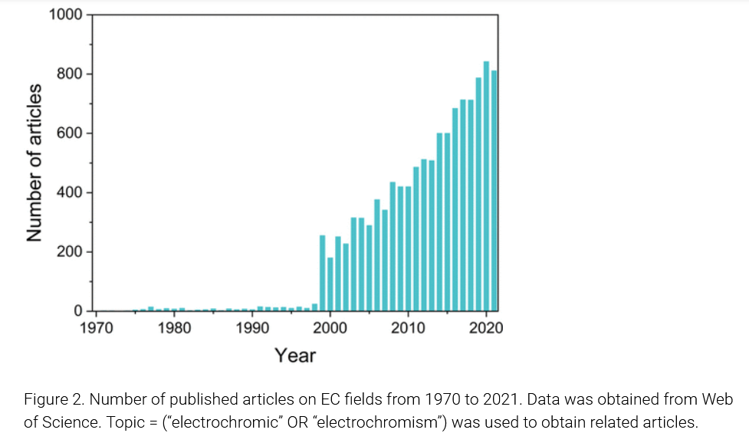

Рис. 2 – Количество опубликованных статей с 1970 по 2021 год, данные получены из Web of Science по запросам «electrochromic» и «electrochromism»

### 2.1 Недостатки современных ЭХМ

Покрытия на основе плотных слоёв ЭХМ ограничивают эффективность электрохимических процессов из-за недостаточной ионной проницаемости и неспособности релаксировать напряжения, что приводит к разрушению активного материала и ухудшению оптических свойств.

Пористые пленки часто страдают от невысокой стабильности при циклическом использовании. Причина?

### 2.2 Преимущества ЭХМ на базе иерархических структур:

1. увеличенная поверхность контакта: применение иерарахических структур с развитой поверхностью способствует получению большой площади контакта между электродом и электролитом, что улучшает эффективность электрохимических процессов;
2. повышенная проницаемость: нано- и макропористость структур способствуют лучшему проникновению ионов, что теоретически ускоряет процессы окрашивания и обесцвечивания;
3. релаксация напряжений: наличие внутренних пустот и пор позволяет материалам релаксировать при изменениях объема, что предотвращает разрушение, деформацию и структурную перестройку;
4. улучшенная адгезия: иерархические структуры добиться лучшего контакта между активным слоем и проводящей основой, что повышает стабильность и удельную скорость передачи носителей заряда.

### 2.3 Область применения

Потенциальная область применения: совершенствование уже внедрённых устройств на базе ЭХМ, создание новых устройств – дисплеев, умного текстиля и других. Мало

## Слайд 4 – Структура электрохромного устройства

Электрохромные устройства (ЭХУ) представляют собой электрохимическую ячейку и в простейшем варианте состоят из четырёх слоев (рис. 3), расположенных между двумя стёклами. Рабочий электрохромный электрод представляет собой прозрачную проводящую плёнку, зачастую из оксида индия-олова (ITO), поверх которой нанесён ЭХМ. Между рабочим электродом и противоэлектродом находится электролит. Электролит обеспечивает ионную проводимость, электрохромный электрод играет роль цветного индикатора, противоэлектрод служит для замыкания электрической цепи.

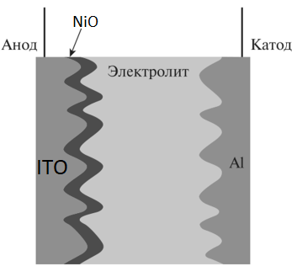

Рис. 3 – Базовая структура электрохромного устройства на основе NiO

## Слайд 5 – Окраска ЭХМ и её природа

В электрохромных оксидах металлов в результате электрохимической редокс реакции происходит изменение степени окисления атомов металлов:

В частности, в NiO наблюдают переход никеля из состояния Ni2+ в Ni3+ и обратно в следующих реакциях:

2 реакции приведены потому, что никель, находящийся в водном растворе, присутствует в 2 формах: в форме оксида и гидроксида. При этом обе фазы окисляются в результате электрохимической реакции до никеля оксида-гидроксида.

Для фундаментального описания причин окраски общих представлений пока нет не только для всей группы оксидов, но и для каждого вещества в отдельности. Окраску однозначно связывается с появлением вещества с новой электронной структурой, которая дает межзонные переходы при поглощении кванта электромагнитного излучения видимого диапазона. Сами электронные состояния могут связывать с переходами зона-зона полупроводниковых оксидов, переходами между одной из зон и локализованными уровнями в запрещенной зоне от примесей или вакансий исходного оксида, переходами между уровнями соседних атомов металла разной степени окисления и т.п. По большей части доводы лишь умозрительны, различные версии кочуют от работы к работе без авторитетных ссылок и надежных экспериментальных подтверждений.

## Слайд 6 – Описание предложенной структуры ЭХМ

Предложено использование платформы из вискерного ITO слоя, покрытого тонкой конформной оболочкой оксида никеля методами электронно-лучевого осаждения и АСО, соответственно. На рис. 4 представлена схема целевого ЭХМ.

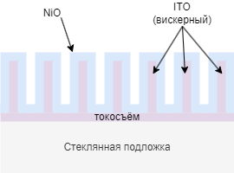

Рис. 4 – Схематичное представление предложенной структуры сделать картинку получше

## Слайд 7 – Осаждение ITO и NiO, описание образцов

Была изготовлена серия образцов предложенной структуры с различием в толщине пористого ITO слоя. Дополнительно был получен образец с гладким ITO и образец с дополнительным проводящим слоем вниз – «токосъёмом», а также образец на подложке из кремния для исследований химического состава. На рис. 5 представлены фотографии с СЭМ полученных образцов.

Таблица с номерами образцов, толщинами ITO и NiO, отдельные пометки для 175 и 181 образцов (гладкий и с токосъёмником)

На рисунке 19 представлены СЭМ-изображения образцов 91 и 99 на сколе, полученные в выбранных режимах электронно-лучевого осаждения. Пленки ITO обоих образцов состоят из плотного слоя примерно одинаковой толщины (50 нм) и различного по толщине пористого слоя. Общая толщина составила 250 и 700 нм, соответственно. У образца 99 вторая часть представляла массивом нитевидных кристаллов (вискеров) примерно 20 нм в диаметре. Вискеры показали рост с небольшим угловым отклонением от нормали подложки (преимущественно в рамках 0-30 °). Их длина перекрывает всю высоту слоя. У образца 99 вторая часть представляла сетку из подобных же нитевидных кристаллов, где преимущественная ориентация уже почти не наблюдается. Внешний вид поверхности обоих образцов практически одинаковый и соответствует картине рисунка д. Образцы 94 и 103 имеют аналогичный вид и отличаются только толщиной пористого слоя: 400 нм и 1150 нм, соответственно.

Отдельно были получены образцы 175 и 181, на каждый из них осаждали плотный слой ITO до достижения поверхностного сопротивления 20 Ом/см2. Затем на 181 осадили слой вискерного ITO согласно выбранной методике, в одной загрузке с 99 образцом, поэтому толщина и форма полученного слоя соответствуют 99 образцу. 181 образец получился дополнительный слой в качестве «токосъёма», обеспечивающего меньшее сопротивление между электрической цепью и активным слоем.

а) 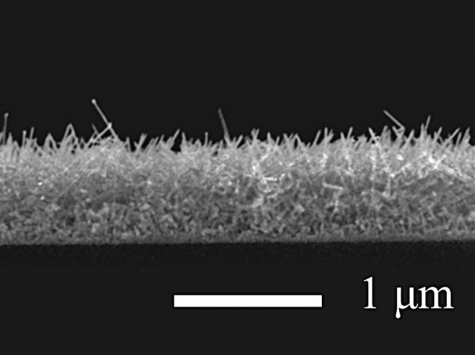 б) 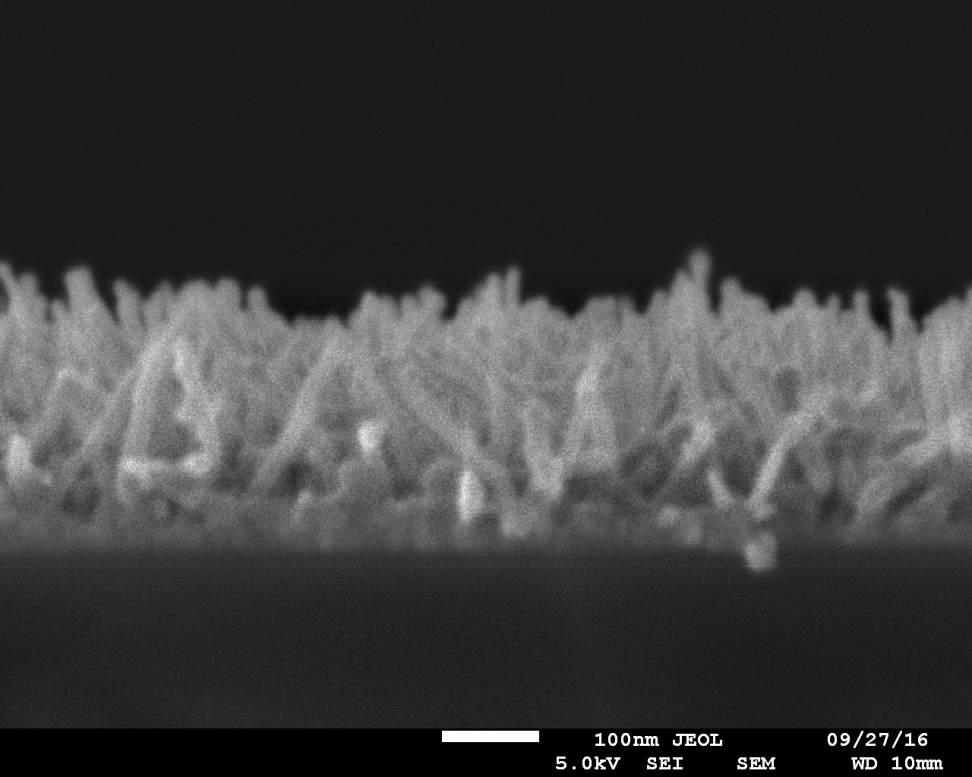

в) I:\11-01-24\NW700.tif г) I:\11-01-24\ITOgl-Ni_01 ф.tif

д) 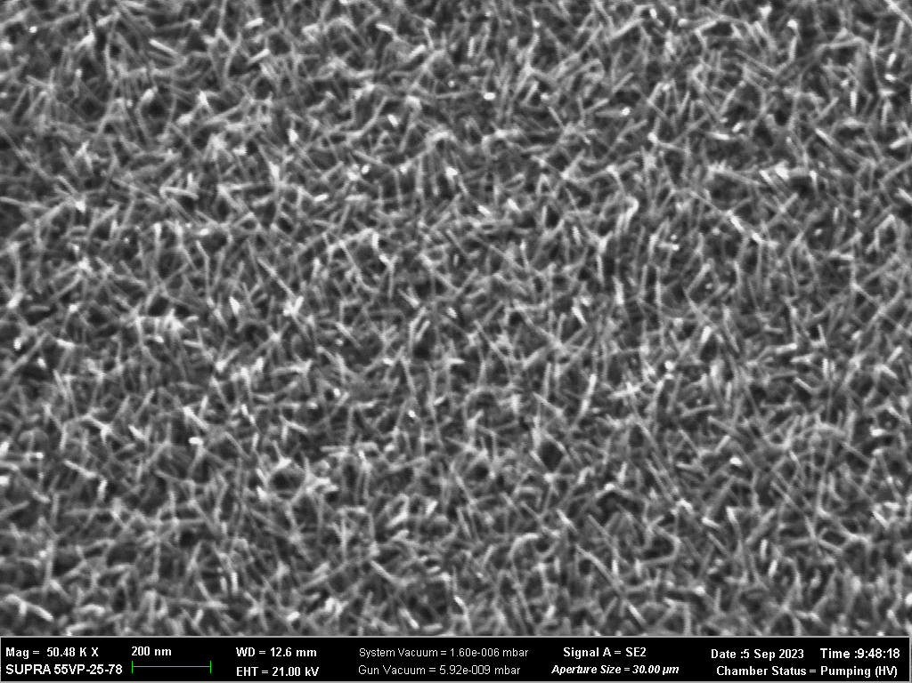 е) 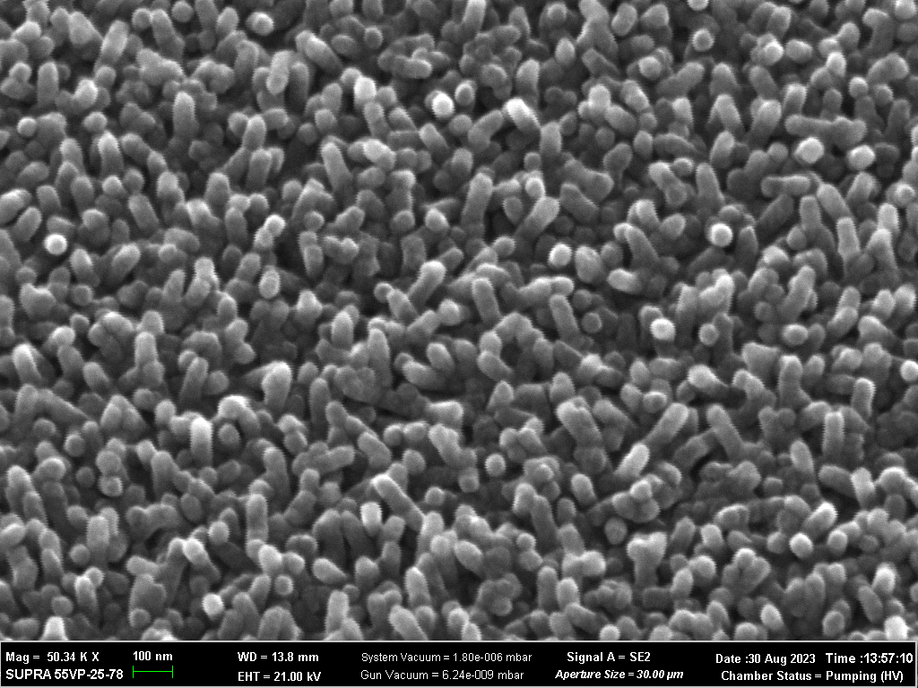

Рисунок 5 – СЭМ изображения образцов на сколе: 99 до (а) и после (б) нанесения NiO, в) 91 до нанесения NiO; поверхности: г) гладкого ITO со слоем NiO, 91 (под углом 45°) до (д) и после (е) нанесения NiO

## Слайд 8 – Химический состав

Химический анализ XPS осажденного покрытия (рис. 5) показывает спектр, характерный для NiO, есть типичная суперпозиция 853,9 и 855,6 эВ для никелевого пика. Определение отношения никеля и кислорода, связанного с никелем, показывает состав, близкий к стехиометрическому NiO. Описывается формулой NiO1.25, но выявленная точность по избытку кислорода сопоставима с точностью проведенной деконволюции кислородного пика. На рис. 6 также представлена дифрактограмма, полученная для одного из образцов. Отчётливо видно только дифракционные пики, соответствующие кристаллической фазе ITO [25], что же касается оксида никеля – пиков дифракции не наблюдается, вероятнее всего он получился аморфным.

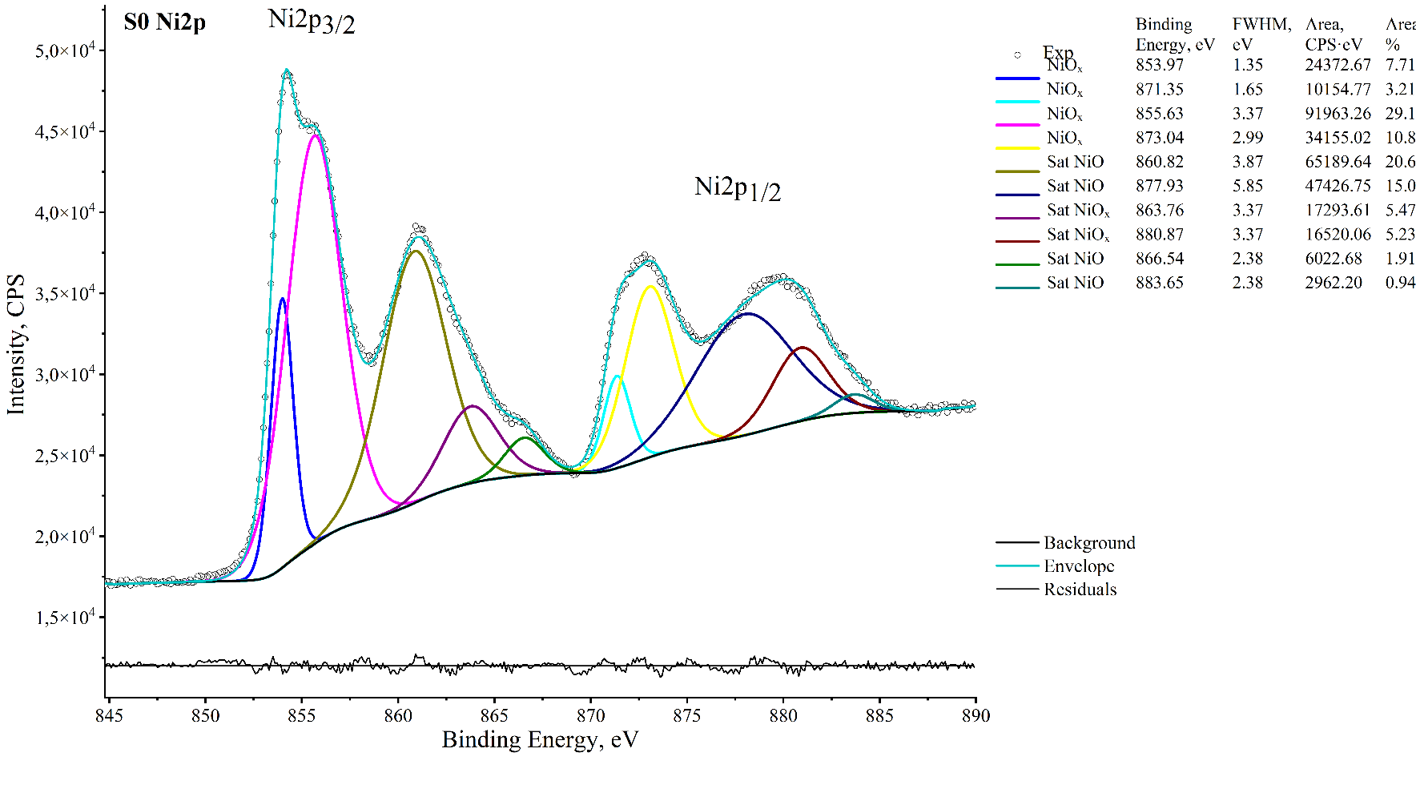

Рисунок 6 – Области XPS слоя NiO для Ni2p3/2

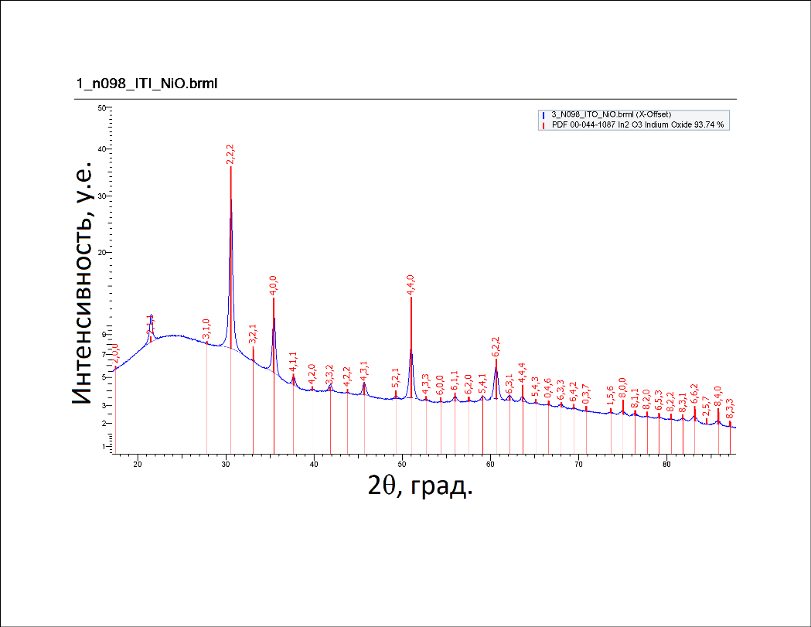

Рисунок 7 – Дифрактограмма одного из образцов

## Слайд 9 – Спектры пропускания, модуляция пропускания

Из картинок – спектры всех образцов на 100 цикле

Все, кроме одного, образцы показали МП, сравнимую с актуальными результатами в других работах. Отличился 175 образец – его МП составила порядка 2%, что и ожидалось. Тонкий слой оксида никеля на гладкой поверхности ITO неэффективен – причина!

Таблица с номерами образцов, толщинами ITO, пропусканием в окрашенном состоянии и модуляцией пропускани

## Слайд 10 – Внешний вид

Наилучший результат показал образец 181, с толщиной ITO 750 нм и дополнительным токосъёмным слоем. Почему?

Спектр лучшего образца – 181, фотография в окрашенном и обесцвеченном состоянии (можно разделить на 2 слайда)

## Слайд 11 – Электрические характеристики, эффективность окраски

Рисунок – ЦВА первых 10 циклов (любой образец)

Таблица по всем образцам: номер, толщина ITO, эффективность окраски

## Слайд 12 – Время отклика

Рисунок с демонстрацией фронта пропускания и расчётом времени окраски. уточнить, что до 90%

Таблица по всем образцам: номер, толщина ITO, эффективность окраски и время отклика

## Слайд 13 – Деградация МП

Показать, что значительная после 1000 цикла (по сути, только график 91 образца об этом свидетельствует) Объяснение причин

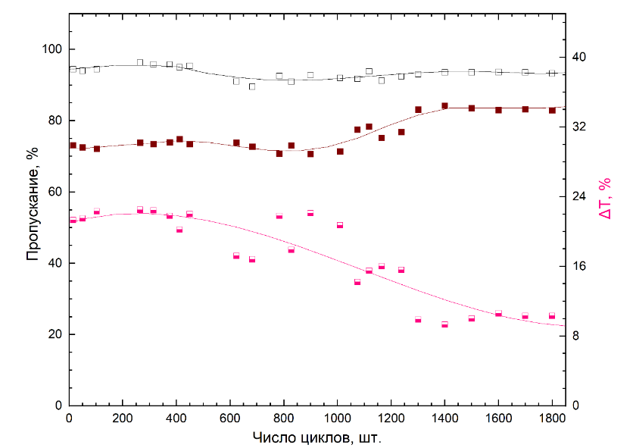

Рис. – Зависимость пропускания и МП образца 91 от количества циклов

## Слайд 14 – Деградация времени отклика

У всех образцов идет деградация причем значительная

Объяснение причины. Напряжения?

Сравнение с изменением МП (не меняется) и кол-вом электричества (уменьшается расход, можно сразу эффективность окраски привести)

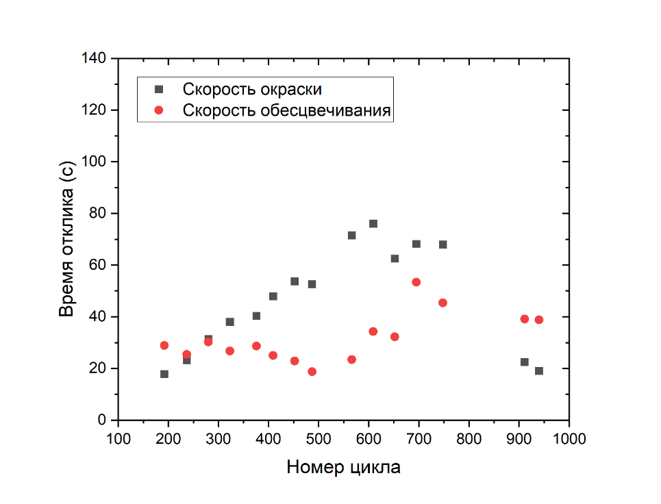

Рис. – Зависимость времени отклика от количества циклов

## Слайд 15 – Перспективы использования в цветных дисплеях

Примеры ЭХ материалов других цветов из литературы – возможность создать цветную RGB ячейку

Проблемы: низкая скорость, нет плавной зависимости МП от потенциала поляризации (рис.)

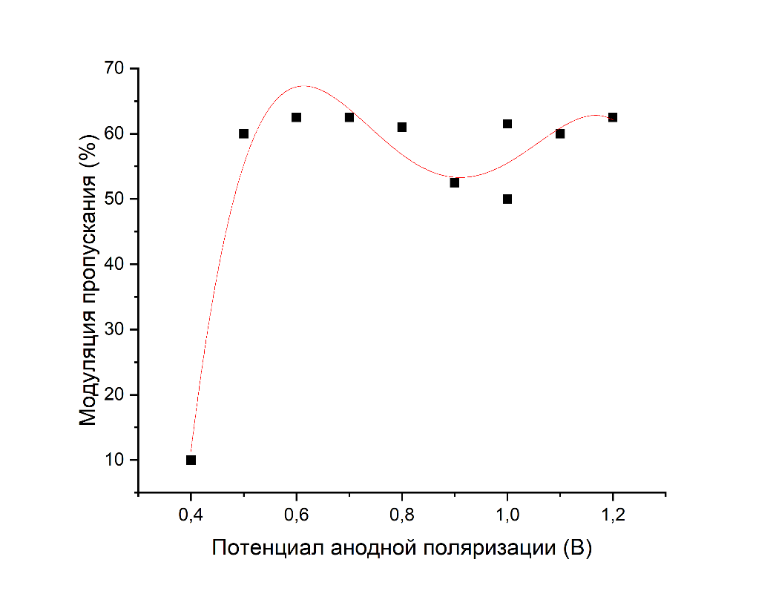

Рис. – Зависимость МП от потенциала анодной поляризации